Играя, мы общаемся с детьми на их территории. Вступая в мир детской игры, мы многому можем научиться сами и научить наших детей.

**Игра научит нас:**

* говорить с ребенком на его языке;
* преодолевать чувство превосходства над ребенком, свою авторитарную позицию (а значит, и эгоцентризм);
* оживлять в себе детские черты: непосредственность, искренность, свежесть эмоций;
* открывать для себя способ обучения через подражание образцам, через эмоциональное чувствование, переживание;
* любить детей такими, какие они есть.

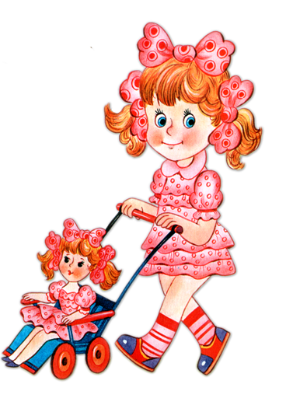

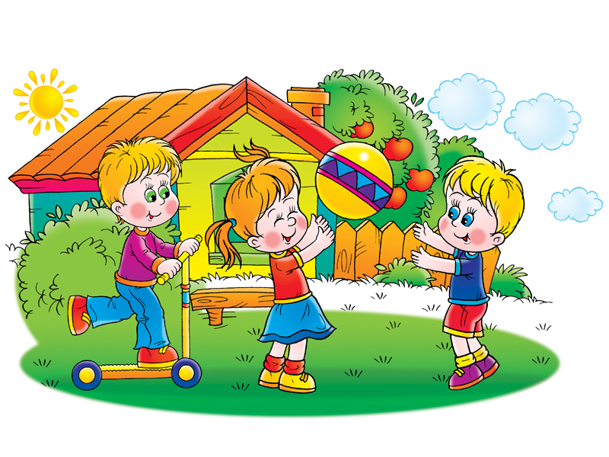

**Играя, мы можем научить детей:**

* смотреть на себя со стороны глазами других людей;
* предвидеть стратегию ролевого поведения;
* делать свои действия, свои желания, свои чувства понятными для окружающих;
* стремиться к справедливости, преодолевать стремление не только доминировать, но и соглашаться, подчиняться в игре;
* доверять друг другу.

Все игры требуют индивидуального подхода, но существуют **общие правила:**

* игра не должна включать даже малейшую возможность риска, не должна угрожать здоровью детей;
* игра требует чувства меры и осторожности, не должна быть излишне азартной, унижать достоинство играющих; иногда дети придумывают обидные клички, оценки за поражение в игре – это недопустимо;
* не будьте занудами! Ваше внедрение в мир детской игры – введение туда новых, развивающих и обучающих элементов – должно быть естественным и желанным. Не критикуйте ребят, не прерывайте их игру или учитесь играть вместе с ними, незаметно и постепенно предлагая свои варианты какого-то интересного дела; добровольность – основа игры;
* не ждите от ребенка быстрых и замечательных результатов, важнее другое – те мгновения, что Вы проводите со своим ребенком;
* поддерживайте активный творческий подход к игре; дети – большие фантазеры и выдумщики. Творческая игра так захватывает ребенка, что он испытывает наслаждение от новой фантазии;
* заканчивайте игру ярко, эмоционально, помните, что состязательность в игре – это не цель, а средство индивидуального самовыражения каждого ребенка.